2008罕病休閒體驗活動（三）
【中國雜技團~ㄧ品十三絕】
『一品十三絕』是由1950年成立的「中國雜技團」所帶來的表演節目，在國際各類雜技賽事中頻頻獲獎，是規模最大、實力最強的雜技表演團體。今年（2008）北京奧運更列為表演項目之ㄧ，全球觀眾必須等到8月份奧運才能看到的節目，在ING安泰人壽以及罕見疾病基金會的共同安排之下，您將可以提早在6月份先睹為快，一起感受他們精心賣力地演出！
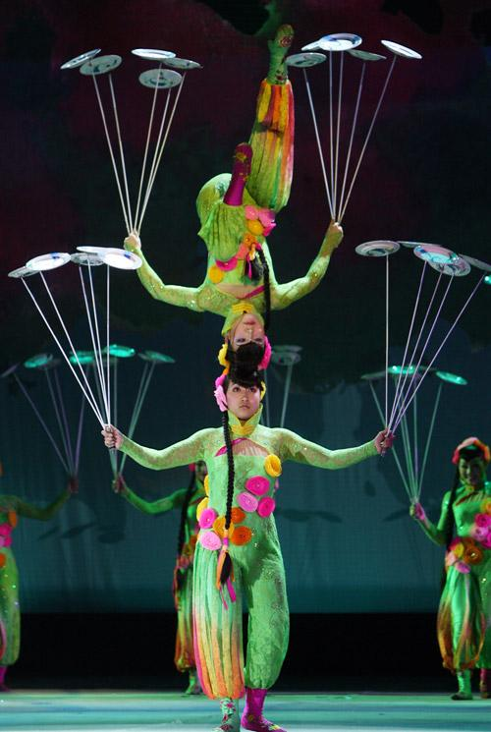
在這近90分鐘的表演中，不只是大家印象中的扯鈴、轉碟、球技、體操…等雜技表演，而是每一項表演都有搭配的情境與音樂，吸引孩童的目光及興趣。而這些功夫絕活，更是保證您從未見過!「這麼豐富的表演，千萬別錯過喔，且對外票價就要3,500元，罕見疾病朋友不但免費，還可近距離觀賞，趕快填好報名表，加入我們的行列吧!」

◎ 主辦/協辦單位：ING安泰/財團法人罕見疾病基金會
◎ 活動時間/地點：2008年6/1(日) 1400-1630 臺北小巨蛋（地址：台北市南京東路4段2號）
◎ 報名時間：即日起接受報名，截止日期為5月1日，逾期恕不受理，若報名人數過多，本會將以抽籤決定，於5月10日起由本會工作人員通知結果，並於活動前一周寄發行前通知。
- 報名方式：
1.請以傳真或郵寄方式報名。
2.傳真專線：02-2523-0936，傳真後請來電02-25210717分機167確認。
3.郵寄報名請寄到
104臺北市中山區中山北路二段52號10樓，罕見疾病基金會病服組收。
- 參加對象以及人數：
1.本活動由ING安泰補助，限病友及陪同家屬一名報名。
（無多餘票券，無法提供自費購票）
2.因表演內容針對兒童以及青少年，本活動限10-18歲以下罕見疾病病友參加。
3.因票數有限且讓所有罕見疾病病友皆有參加機會，恕無法接受超額報名。
4.外縣市(不含台北縣市地區)之外，將補助部分交通費用。（於當日由工作人員發放）


報名注意事項
- 若您已經向所屬病友協會或聯誼會報名此項活動的話，請勿重複報名。
- 此活動有可能聲音效果非常大，請考量自身健康狀況及對聲音的敏感度是否會受其影響，以免造成您的身體不適。
- 報名後，臨時無法參加者，請於5月20日前通知本會，以利安排候補病友。未告知者，取消未來參與病友休閒體驗活動資格。
- 歡迎輪椅病友參加，為讓您旅途更安心舒適，請至少有一名家屬陪同。現場並備有無障礙廁所，請您放心！
- 需服用藥者，請自行攜帶藥物，本會以及大會並不另行提供。
- 本活動可能有媒體記者現場採訪，將於徵得您的同意後，方進行個人採訪工作若不願意受訪可向工作人員反映。
- 報名流程
填寫報名表→即日起傳真或郵寄至基金會→來電確認傳真→工作人員於5月10日陸續通知錄取結果→一周前寄發行前通知→當天出席活動並領取交通費補助費用（限外縣市）。
- 若有任何問題請來電02-25210717分機167病服組。

2008罕病休閒體驗活動（三）【中國雜技團-ㄧ品十三絕】報名表
病友姓名： |  |  | 性別：□ 男 □ 女 |  |  |  | 病友編號：(請見信封上之編號)
疾病名稱： |  |  | 身分證字號： |  |  |  | 生日： 年 月 日
聯絡電話：(日)：  (夜)：  手機(必填)： |  |  |  |  | 緊急連絡人：  關係：  電話/手機：
戶籍地址（含村.里.鄰）：□□□ |  |  |  |  | 居住地：  □台北縣/市 □其他（請填縣市）
請勾選集合地點
集合地點：□小巨蛋 □台北火車站東三門
陪同家屬資料
關係 | 姓名 | 出生年月日 |  | 身分證字號 |  | 聯絡電話
- 如因疾病因素需乘坐輪椅或特殊安排，請註明：(供工作人員參考)
◎ 輪椅病友□普通輪椅(可乘遊覽車) □普通輪椅(需搭復康巴士)
□電動輪椅(需搭乘復康巴士)；若可以請儘量勾選普輪。
備註：(由主辦單位填寫)
※傳真收到時間 月 日 □錄取 □備取第 名
- 採傳真或郵寄方式報名。自即日起接受報名，傳真電話：02-2523-0936，傳真後請來電確認。郵寄請寄至104台北市中山區中山北路二段52號10樓，罕見疾病基金會病服組收。若有任何疑問請電洽02-2521-0717分機167病服組社工。

